[多处重复？中国科学院分子细胞科学卓越创新中心Daming Gao（高大名）团队论文被质疑，背后有技术部和国自然基金支持！](https://mp.weixin.qq.com/s?__biz=Mzk3NTcyMjQ5NA==&mid=2247484357&idx=2&sn=dec8fe1e4d466f94e5df608184ca0076)

清风编辑部[清风学术](javascript:void(0);)2025-04-09 16:19:35北京

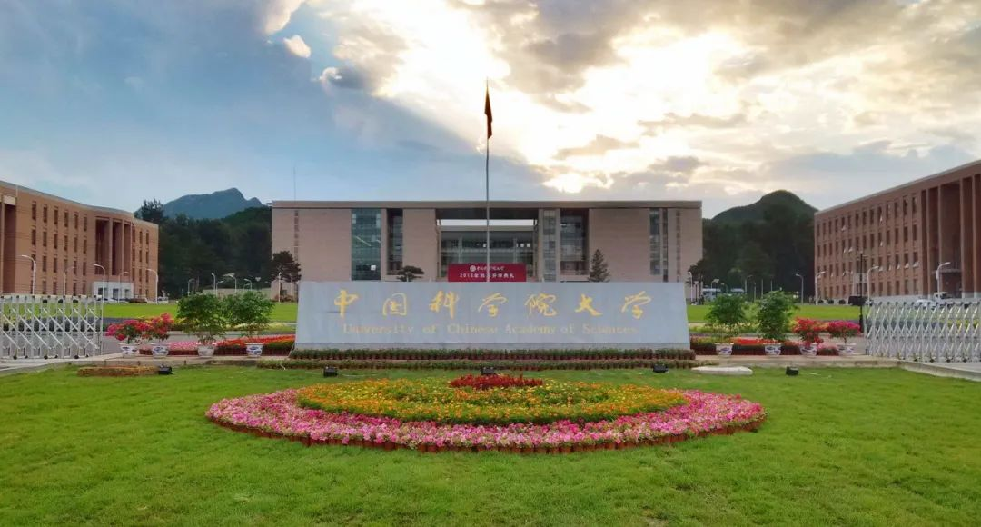

2019年09月01日，一篇题为：SCFFBXW7/GSK3β-Mediated GFI1 Degradation Suppresses Proliferation of Gastric Cancer Cells（SCFFBXW7/GSK3β介导的GFI1降解抑制胃癌细胞增殖）的论文在《Cancer Research》期刊发表，论文DOI：10.1158/0008-5472.CAN-18-4032。2025年04月，在Pupbeer学术评论网站上，国际知名学术打假人Patania symphonodes对该论文提出质疑，认为“比预想的要相似的多。ImageTwin检测到的相似性。”

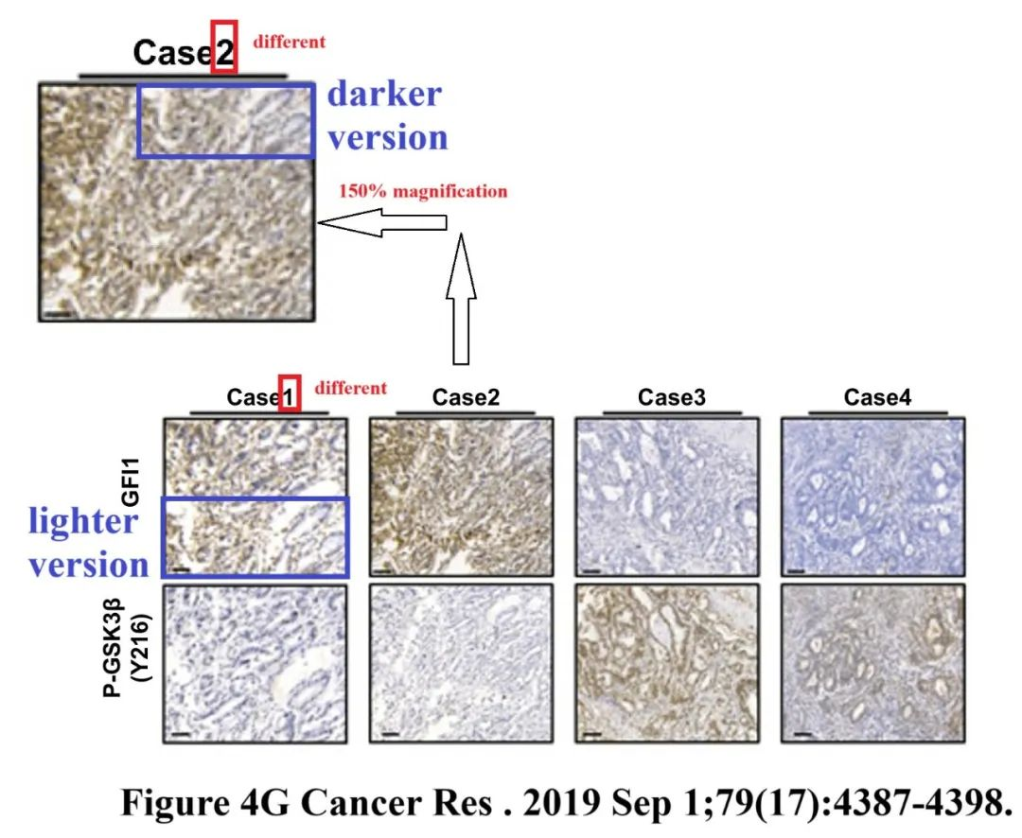

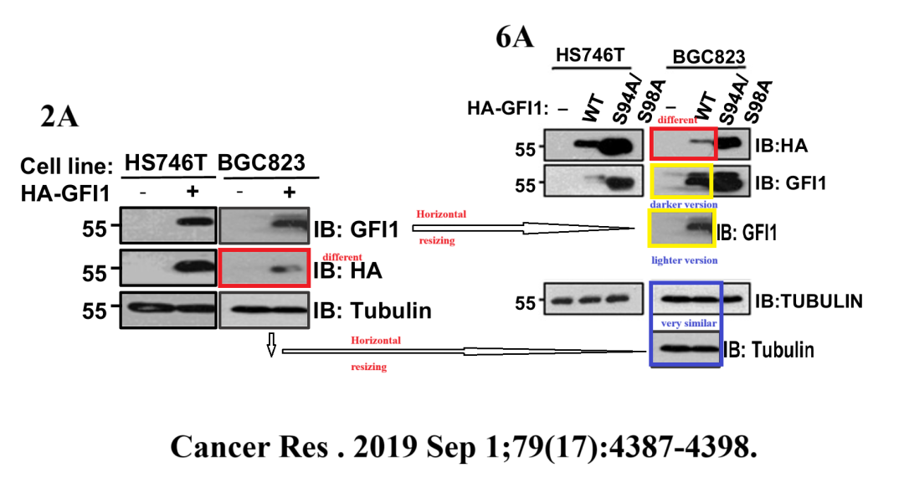

本论文研究内容为：胃癌是全球与癌症相关死亡的第三大主要原因。胃癌细胞增殖的基本调节机制在很大程度上不清楚。在这里，我们表明转录因子GFI1与晚期胃癌的进展有关，并通过抑制胃胃胃炎2（GKN2）转录来部分促进胃癌细胞的增殖。GFI1是FBXW7的降解底物，在胃癌中观察到了损失。从机械上讲，GSK3β介导的GFI1 S94/S98磷酸化引发了与FBXW7的相互作用，从而导致SCFFFBXW7介导的泛素化和降解。与野生型GFI1相比，不可降解的GFI1 S94A/S98A突变体在驱动胃癌细胞增殖和肿瘤发生方面更有效。总体而言，这项研究揭示了GFI1在胃癌中的致癌作用，并为FBXW7的肿瘤抑制剂功能提供了机械见解。意义：这些发现证明了转录因子GFI1和FBXW7在胃癌中的肿瘤抑制功能的致癌作用。

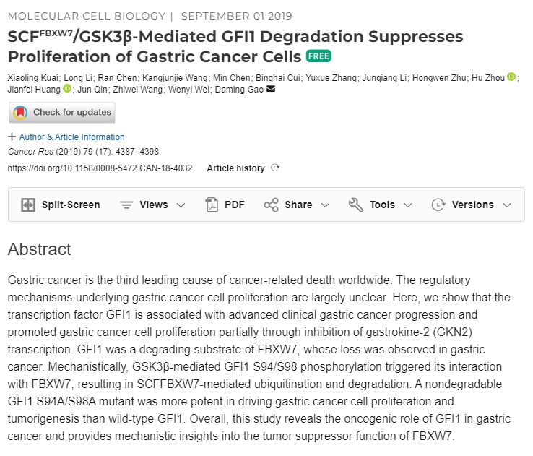

本研究获得以下基金支持：中国科学技术部[2015 CB 964502]；中国科学院战略优先研究计划[XDB19020203，xda 12020364]；国家自然科学基金委员会[81790253，91853130]。

通讯作者：Daming Gao（高大名），疑为中国科学院上海生命科学研究院博士，中国科学院生物化学与细胞生物学研究所研究员，研究组长。

**参考信息：**

https://pubpeer.com/publications/3DCE82B49031D3F6E7C3C7BC91216E#0

https://aacrjournals.org/cancerres/article/79/17/4387/638215/SCFFBXW7-GSK3-Mediated-GFI1-Degradation-Suppresses

**声明：**本报道中的信息来自学术网站公开资料，我们对其准确性及完整性不做任何保证，仅供读者参考。如有任何建议或查重需求，欢迎与我们联系。